Landesbüro  Mecklenburg-Vorpommern | 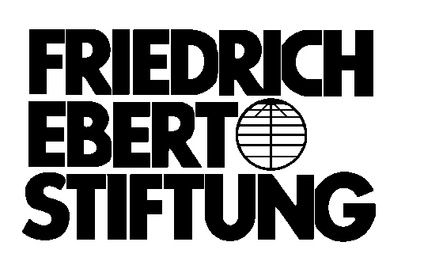
,,,,,,,,,,,,,,,,,,,,,,,,,,,,,,,,,,,,,,,,,,,,,,,,,,,,,,,,,,,,,,,,,,,,,,,,,,,,,,,,,,,,,,,,,,,,,,,,,,,,,,,,,,,,,,,,,,,,,,,,,,,,,,,,,,,,,,,,,,,,,,,,,,,,,,,,,,,,,,

Adres przesyłania zgłoszeń:

Friedrich-Ebert-Stiftung
Landesbüro Mecklenburg-Vorpommern
Arsenalstr. 8
D-19053 Schwerin

Fax: 0049/ 385 51 25 95
e-mail: Wilma.Glende@fes.de

Formularz zgłoszeniowy

Niniejszym potwierdzam swój udział w konferencji :
IV. Regionalna Konferencja Pomorska: „Wspólnie na Pomorzu”

2./3. czerwca 2007 r. w Szczecinie

Nocleg tak □ nie □

Imię, nazwisko ---------------------------------------------------------------

Ulica ----------------------------------------------------------------

Kod pocztowy, miejscowość ----------------------------------------------

Instytucja ----------------------------------------------------------------

Telefon, Fax ---------------------------------------------------------------

e-mail ---------------------------------------------------------------

Data _____________ Podpis________________________

TERMIN ZGŁOSZEŃ UPŁYWA DNIA 15 MAJA 2007 ROKU

